CICLO FORMATIVO DE GRADO SUPERIOR

DESARROLLO DE APLICACIONES MULTIPLATAFORMA



Curso: 2017/2018
Módulo: Sistemas de gestión empresarial
Práctica: Práctica 1 – Unidad 2
Autor: DANIEL SIERRA RÁEZ

Introducción a Openbravo 2.30.2
Instalación:
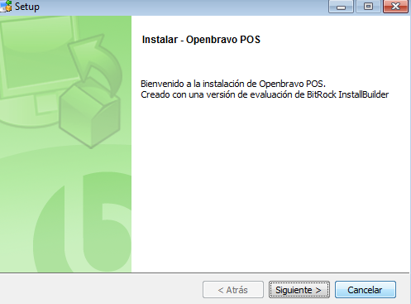

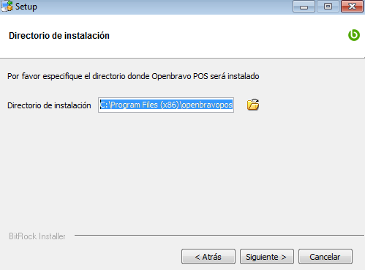

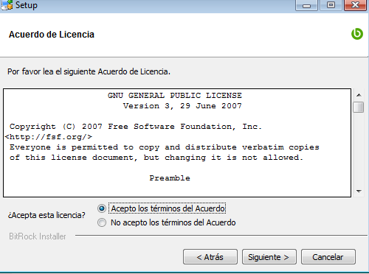

siguiente y listo.

Si no se detecta la base de datos nos pregunta crear una por defecto

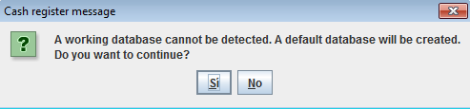

Nos pregunta con que usuario queremos acceder:

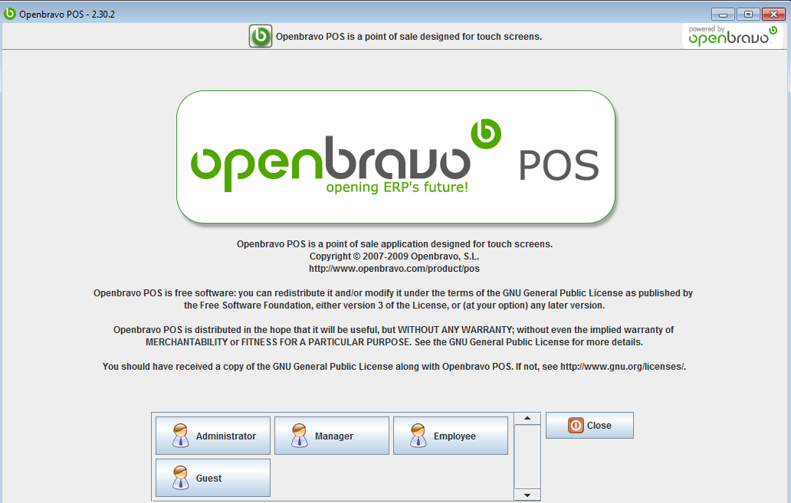

Esta es la interfaz de Openbravo, por defecto nos sale el apartado ventas:

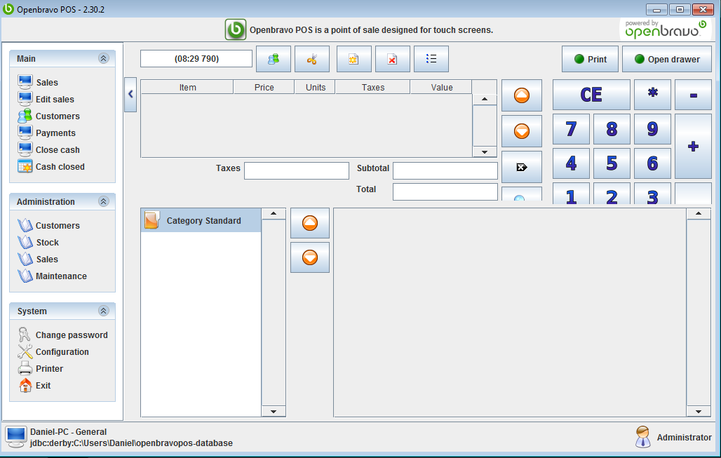
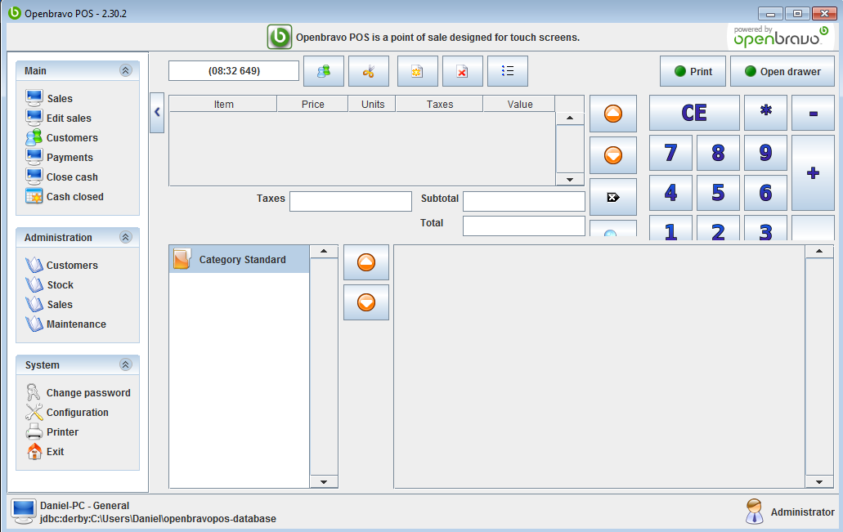
1
2
3
4
5
6

1- Muestra la hora en que fue abierto el ticket y el numero del mismo.

2- Búsqueda de clientes, para poder asignar un ticket a un cliente es necesario buscarlo y seleccionarlo.

3- Recortar Ticket de venta, esta opción es para cuando el mismo ticket o pagarán.

4- Nuevo Ticket de venta, sirve para crear un nuevo ticket de venta en la misma ventana sin cobrar el actual

5- Eliminar ticket actual, sirve para cancelar por completo la venta actual sin que se vea afectado el inventario y la caja.

6- Listado de tickets activos, cuando tenemos varias ventas en la misma ventana despues de utilizar el botón de nuevo aquí se listarán todos los tickets activos, al dar clic se cargará la información del ticket.

Herramientas de línea de venta:

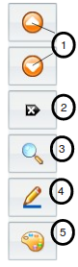
- 1- Flechas de desplazamiento, sirven para moverse entre las líneas de venta, arriba o abajo.

- 2- Borrar línea, al tener seleccionada una línea o producto y presionar este botón se elimina del ticket y nos descuenta el costo del total de la compra.

- 3- Búsqueda de producto, al presionar este botón nos aparece un formulario de búsqueda ingresamos los datos que tengamos del producto deseado y damos en ejecutar filtro, nos mostrar a las coincidencias con el texto que ingresamos y luego lo podremos seleccionar para agregarlo a la venta.

- 4- Editar Información de producto, al tener seleccionada una línea de producto y presionar este botón nos lanzará un cuadro con la información primordial del producto para poder editarla, esta edición solo es validad para la venta actual no afectará el registro del producto.

- 5- Atributos, se pueden crear grupos de atributos para los producto y asignarlos a cada producto en específico.

Teclado numérico:

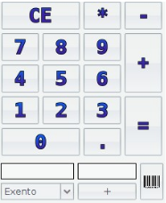
- 1- Botón CE limpia los números ingresados antes de ser mandados a linea de venta.

- 2- Botón * multiplica pro cantidad y precio.

- 3- Tecla – disminuye cantidad o elimina linea de producto seleccionada.

- 4- Tecla + aumenta cantidad de producto en linea seleccionada.

- 5- Tecla = lanza ventana de cobro.

1
2
1
3
4
5

1- Panel lateral del menú, podemos encontrar todo lo relacionado con la gestión y administración.

2- Lista de venta, se muestran en líneas los productos.

3- Catálogo, se muestran los productos dados de alta.

4- Barra de estado, muestra quien esta en sesión, nombre de la caja y dirección de base de datos.

5- Botones de descuento total, descuento por línea y propina.

Administración:
Mantenimiento:
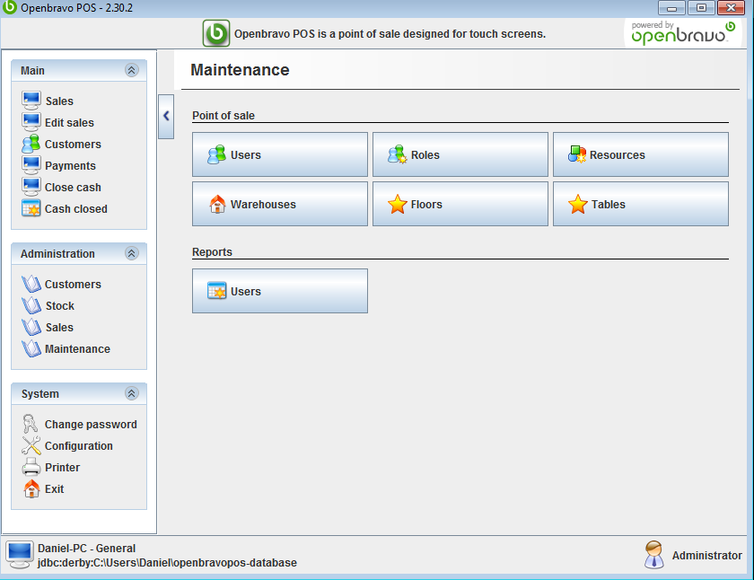

Aparecen diferentes opciones importantes:

Usuarios y Roles, para conocer exactamente lo que puede o no hacer cada rol es necesario entrar a la sección de roles en la cual se listan los ya antes mencionados, Admin, Manager, Employee y Guest.

En la pestaña usuarios podemos administrar dichos usuarios.
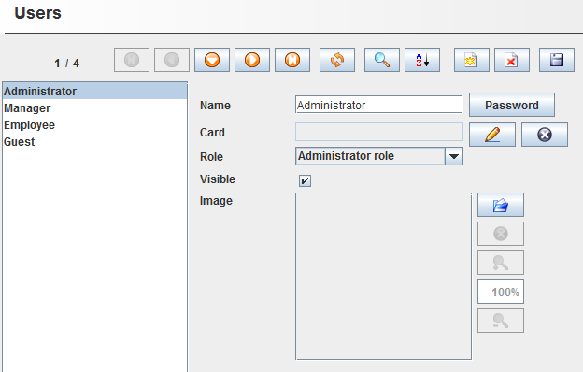

Podemos definir los roles, “Empleado, administrador...”
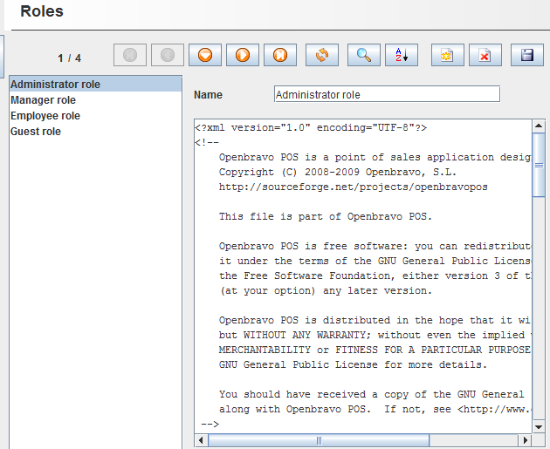

Almacenes:
Podemos crear almacenes, dar de alta almacenes.

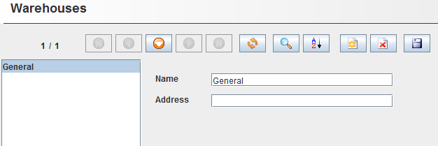
Administración:
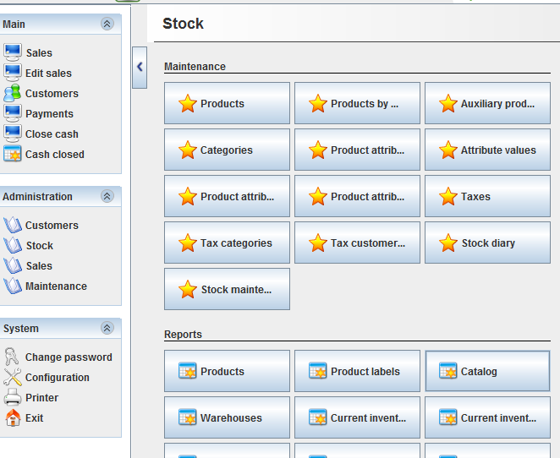
Inventario:

Aquí podemos ver el inventario:

Podemos dar de alta categorías, productos etc.…

Administración:
Clientes:

Podemos llevar el control de quien nos compra y que nos compra, para ello es necesario dar de alta a los clientes de nuestro negocio.

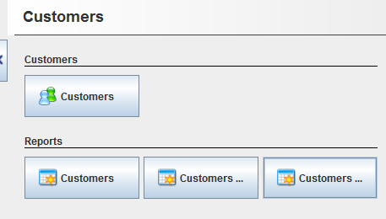

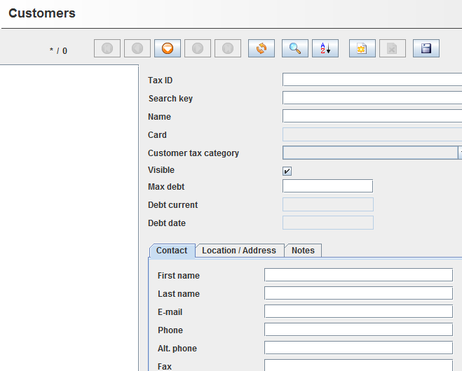

Para dar de alta tenemos este formulario con todos los datos necesarios.

Administración:
Ventas:

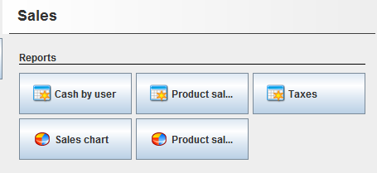
Podemos gestionar las ventas, su inicio, fin, días que salen los productos, etc.

En este apartado podemos:

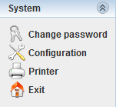
Cambiar contraseña.

Configuración del programa.

Imprimir.

Salir del programa.

En la pestaña principal:

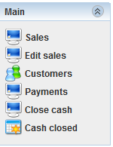
Ventas.

Editar ventas.

Clientes: nos saldrán los clientes añadidos.

Pagos.

Cerrar pagos.

Cerrar caja.

Editar ventas:

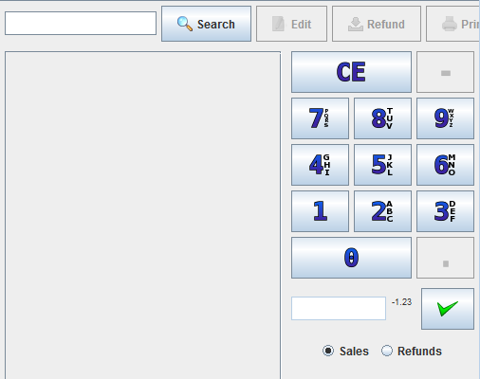

Búsqueda de ventas.

Clientes:

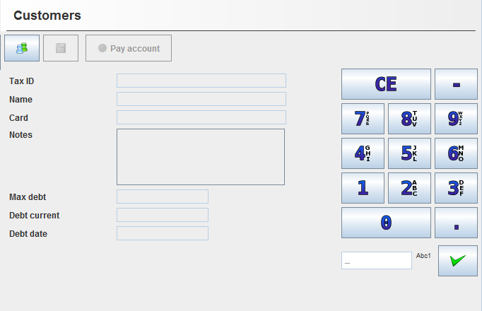

Búsqueda de clientes.

Pagos:

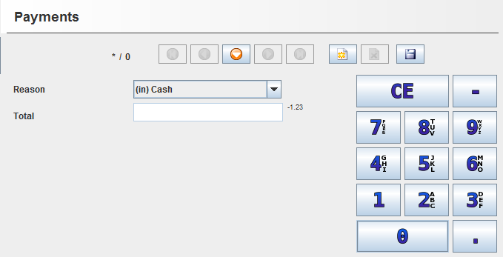

Búsqueda de facturas.

Cerrar pagos:
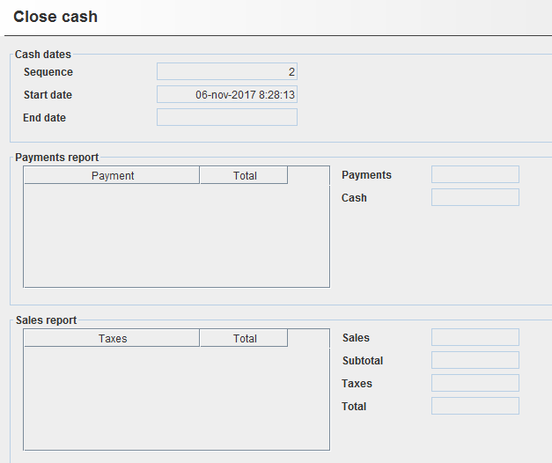

Muestra un formularios con el precio, de los pagos y ventas.

Cerrar caja:
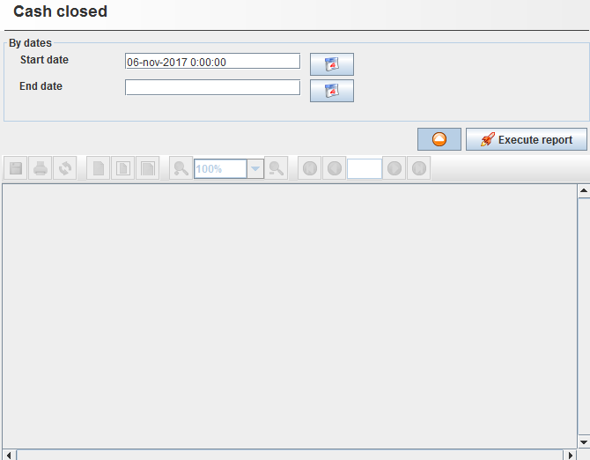

Búsqueda de registros mediante fecha.

